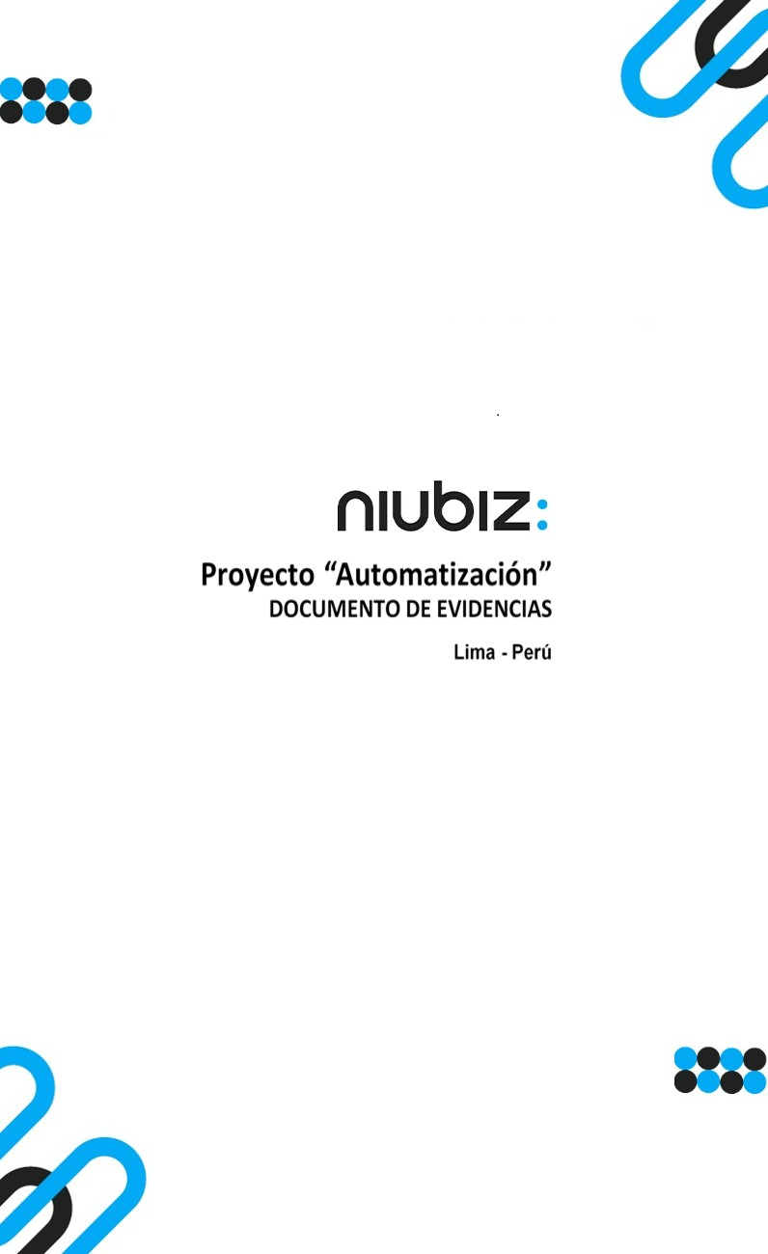  
Fecha : 06/09/2022, Hora : 01:40:14 | Cargo correctamente la URL: 'http://localhost/niubiz-demo/'   
Fecha : 06/09/2022, Hora : 01:40:17 | Configuración del Ambiente - APIS 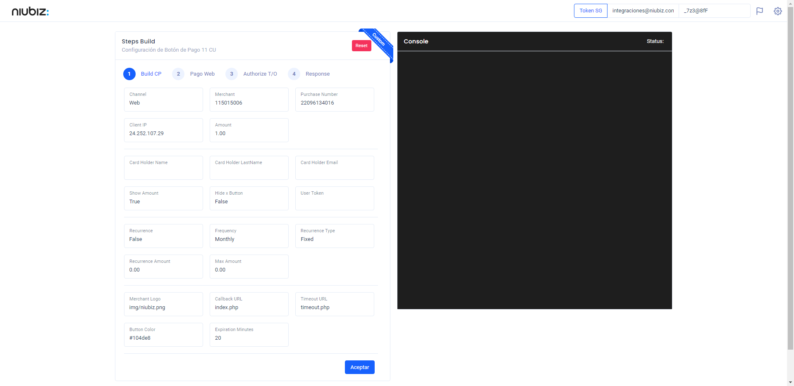  
Fecha : 06/09/2022, Hora : 01:40:24 | Construcción del caso de prueba a ejecutar 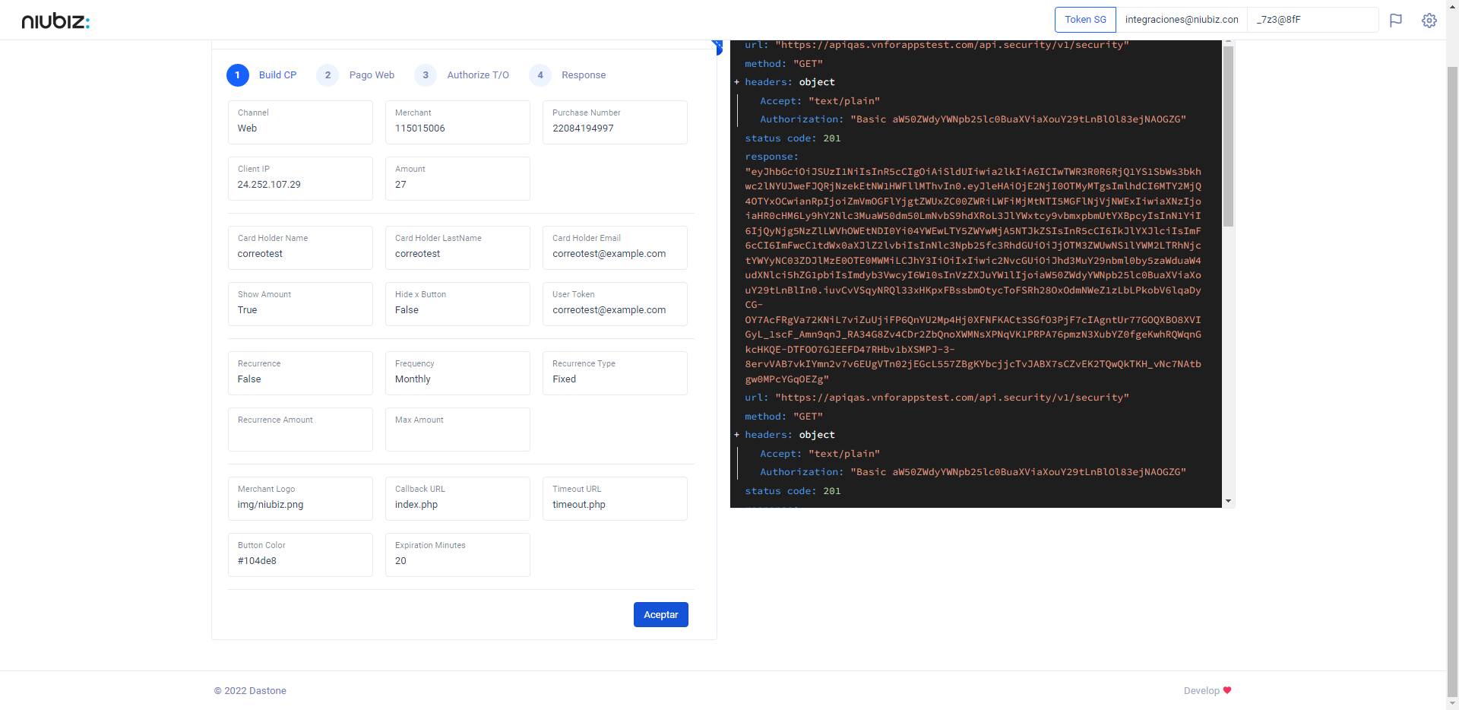  
Fecha : 06/09/2022, Hora : 01:40:26 | Se inicia la carga del formulario de pagos 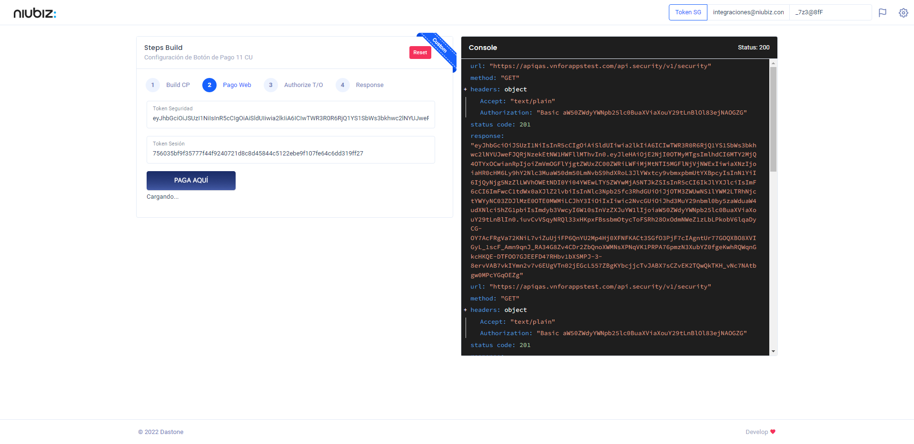  
Fecha : 06/09/2022, Hora : 01:40:38 | Selecciona Método de Pago 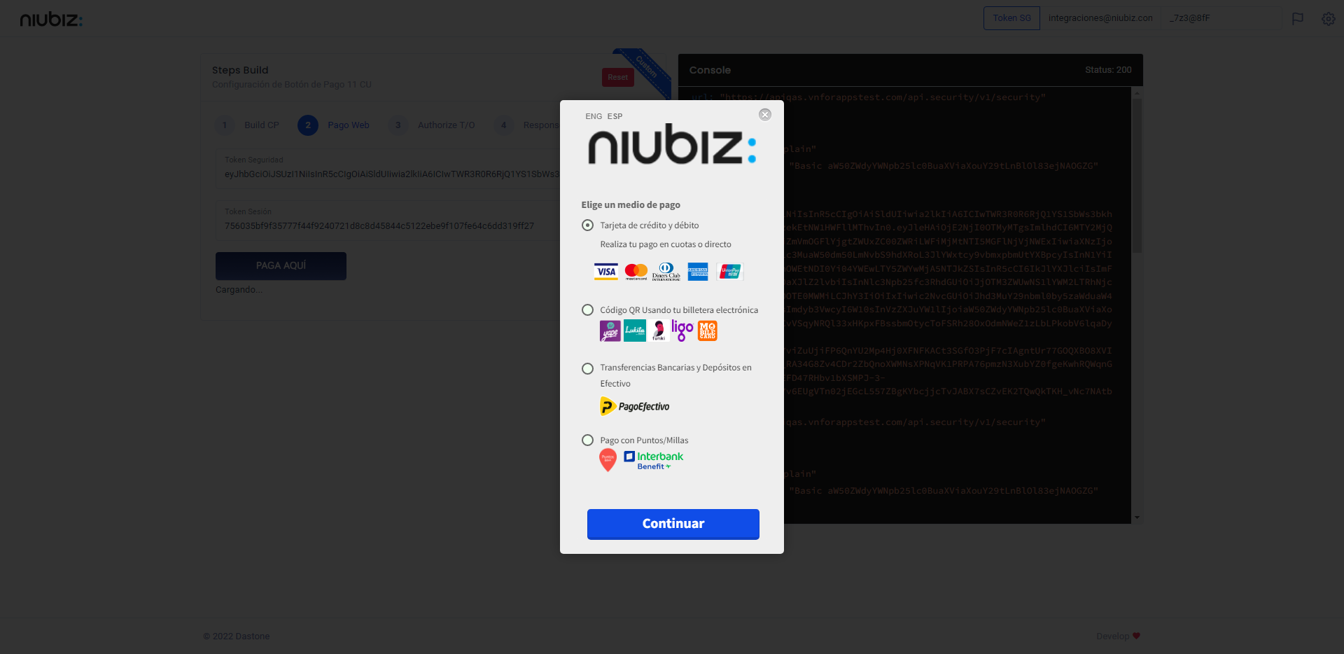  
Fecha : 06/09/2022, Hora : 01:40:38 | Valida si es una tarjeta tokenizada o tarjeta normal 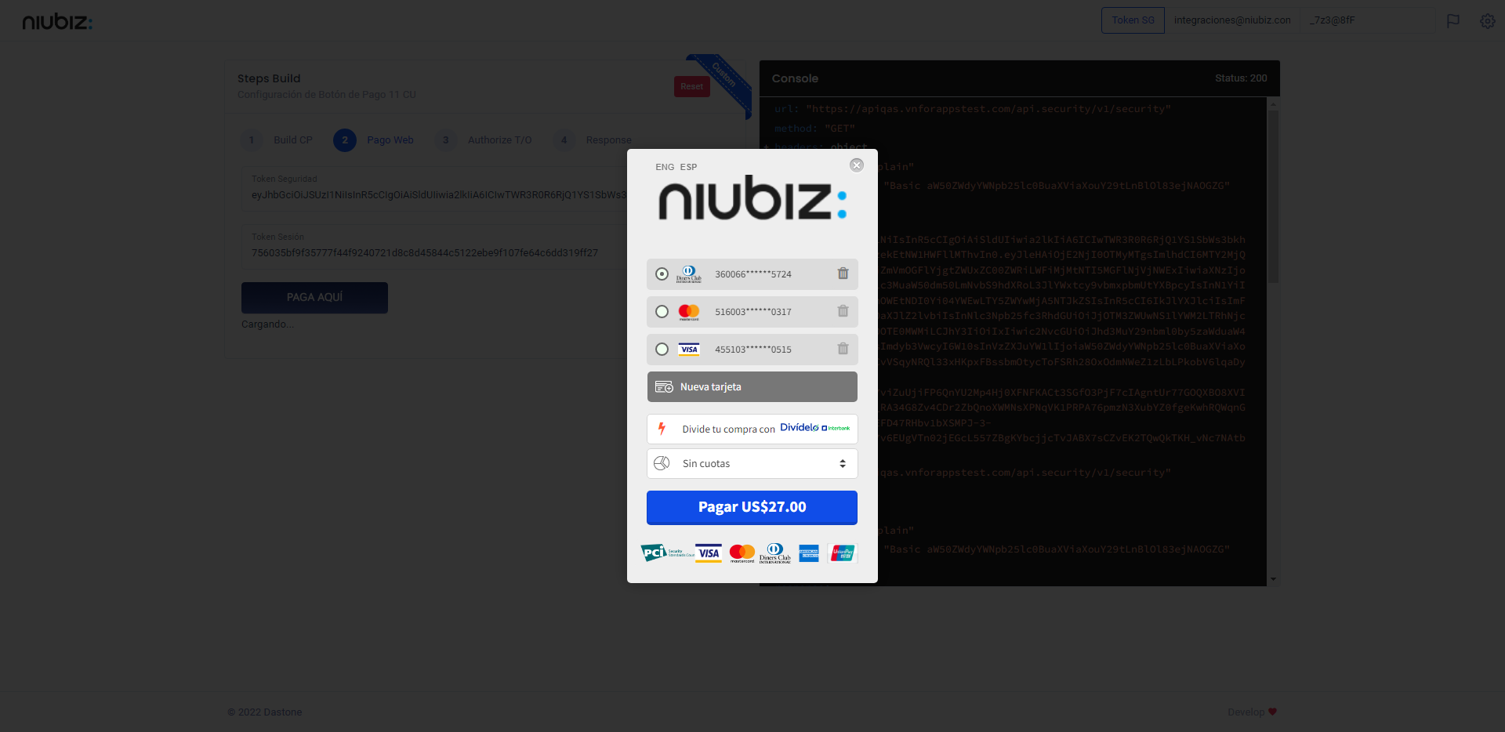  
Fecha : 06/09/2022, Hora : 01:40:50 | Autorización de Parámetros 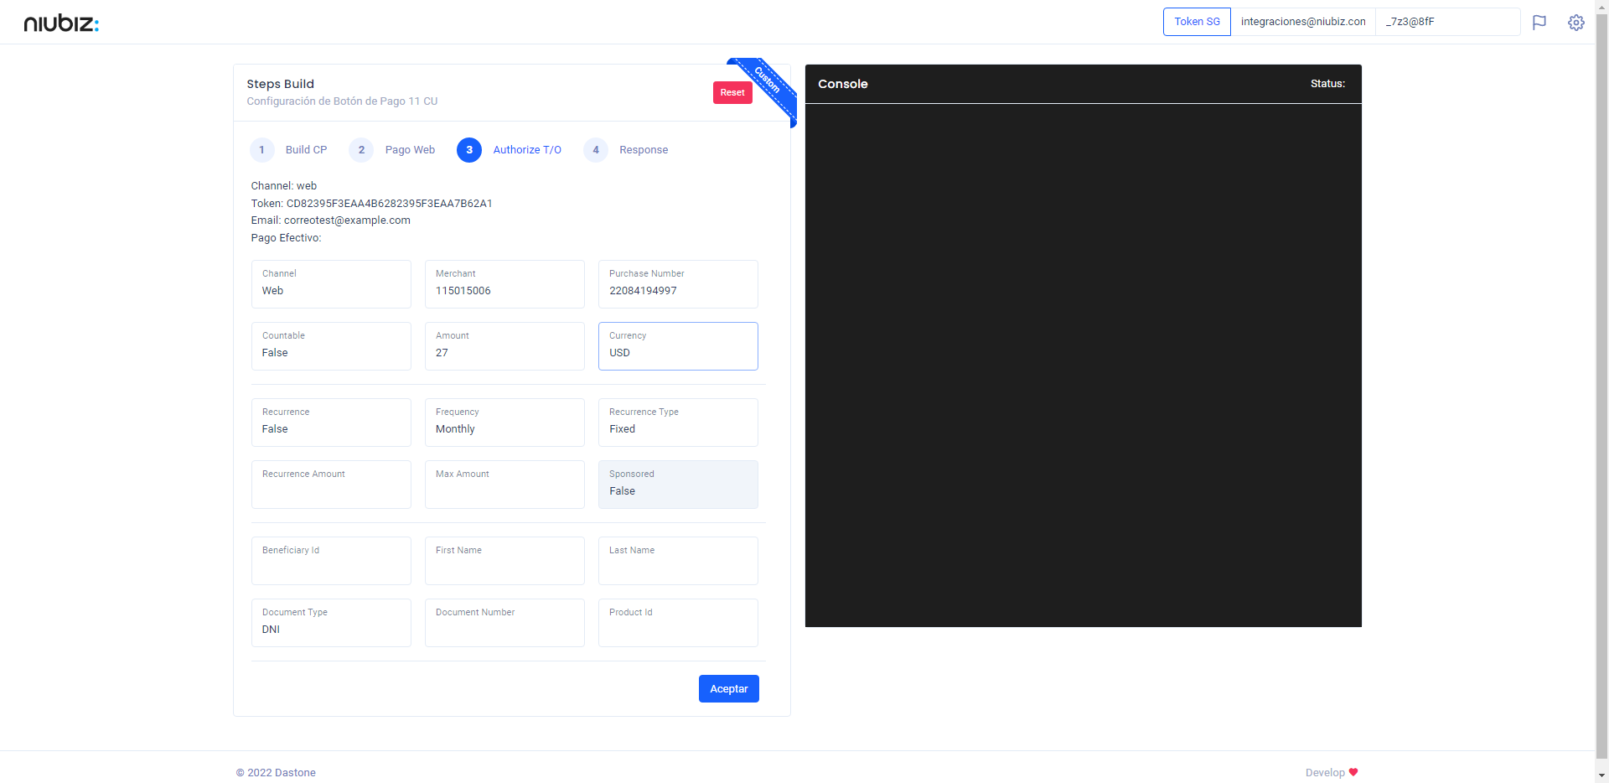  
Fecha : 06/09/2022, Hora : 01:41:07 | Valido la respuesta autorización 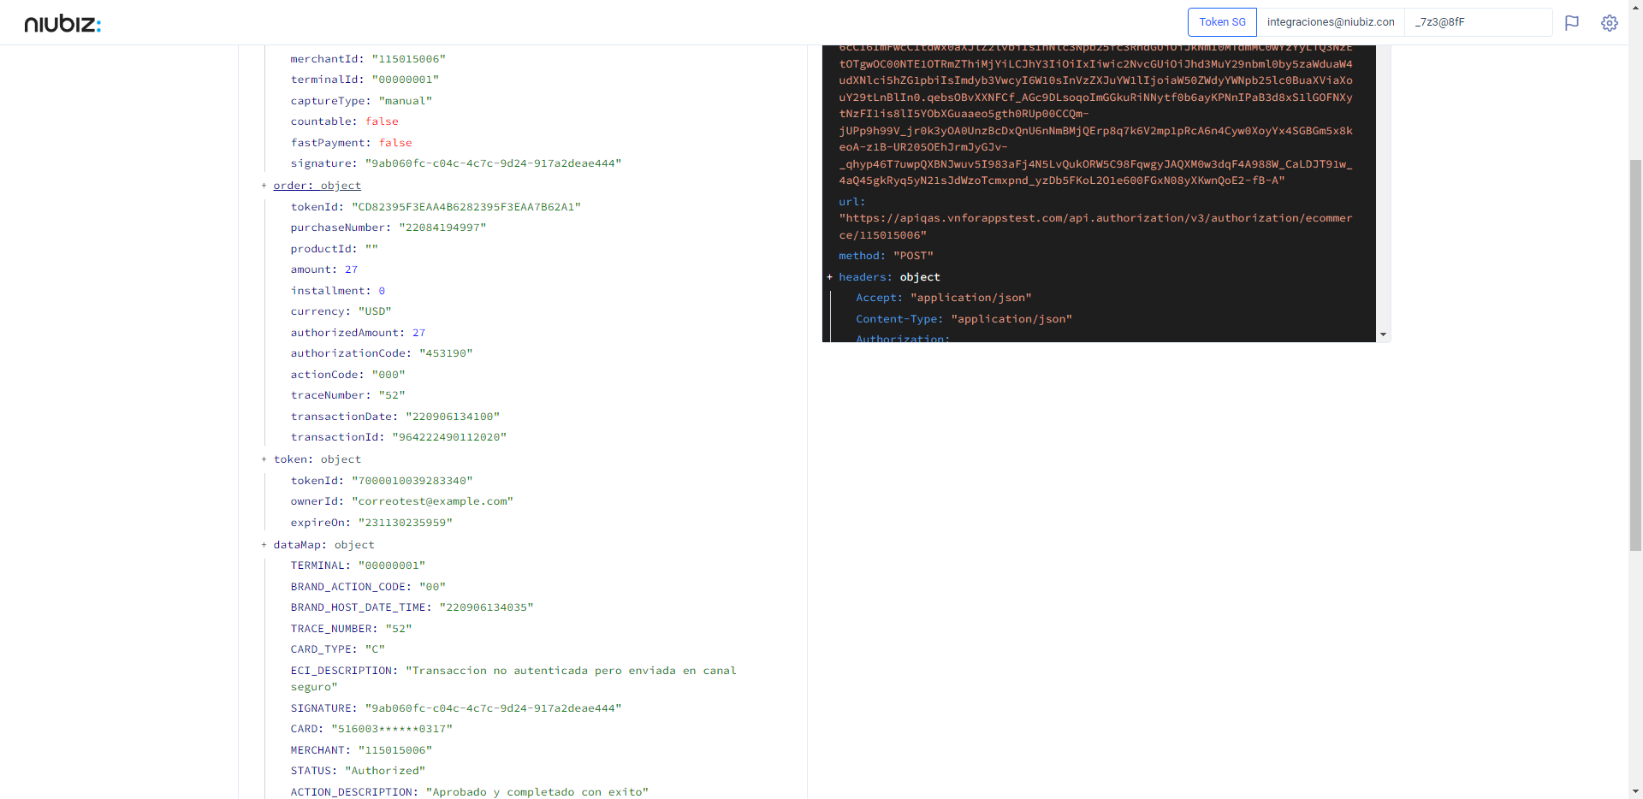  
Fecha : 06/09/2022, Hora : 01:41:07 | "{\"header\":{\"ecoreTransactionUUID\":\"9ab060fc-c04c-4c7c-9d24-917a2deae444\",\"ecoreTransactionDate\":1662489665074,\"millis\":4983},\"fulfillment\":{\"channel\":\"web\",\"merchantId\":\"115015006\",\"terminalId\":\"00000001\",\"captureType\":\"manual\",\"countable\":false,\"fastPayment\":false,\"signature\":\"9ab060fc-c04c-4c7c-9d24-917a2deae444\"},\"order\":{\"tokenId\":\"CD82395F3EAA4B6282395F3EAA7B62A1\",\"purchaseNumber\":\"22084194997\",\"productId\":\"\",\"amount\":27,\"installment\":0,\"currency\":\"USD\",\"authorizedAmount\":27,\"authorizationCode\":\"453190\",\"actionCode\":\"000\",\"traceNumber\":\"52\",\"transactionDate\":\"220906134100\",\"transactionId\":\"964222490112020\"},\"token\":{\"tokenId\":\"7000010039283340\",\"ownerId\":\"correotest@example.com\",\"expireOn\":\"231130235959\"},\"dataMap\":{\"TERMINAL\":\"00000001\",\"BRAND_ACTION_CODE\":\"00\",\"BRAND_HOST_DATE_TIME\":\"220906134035\",\"TRACE_NUMBER\":\"52\",\"CARD_TYPE\":\"C\",\"ECI_DESCRIPTION\":\"Transaccion no autenticada pero enviada en canal seguro\",\"SIGNATURE\":\"9ab060fc-c04c-4c7c-9d24-917a2deae444\",\"CARD\":\"516003******0317\",\"MERCHANT\":\"115015006\",\"STATUS\":\"Authorized\",\"ACTION_DESCRIPTION\":\"Aprobado y completado con exito\",\"ID_UNICO\":\"964222490112020\",\"AMOUNT\":\"27.00\",\"BRAND_HOST_ID\":\"196472\",\"AUTHORIZATION_CODE\":\"453190\",\"YAPE_ID\":\"\",\"CURRENCY\":\"0840\",\"TRANSACTION_DATE\":\"220906134100\",\"ACTION_CODE\":\"000\",\"CVV2_VALIDATION_RESULT\":\"P\",\"CARD_TOKEN\":\"7000010039283340\",\"ECI\":\"07\",\"ID_RESOLUTOR\":\"MDGWBGNPP0906\",\"BRAND\":\"mastercard\",\"ADQUIRENTE\":\"570009\",\"BRAND_NAME\":\"MC\",\"PROCESS_CODE\":\"000000\",\"VAULT_BLOCK\":\"correotest@example.com\",\"TRANSACTION_ID\":\"964222490112020\"}}" Fecha : 06/09/2022, Hora : 01:41:08 | Validación de ECI: 07 != 07